Pequeno Almoço

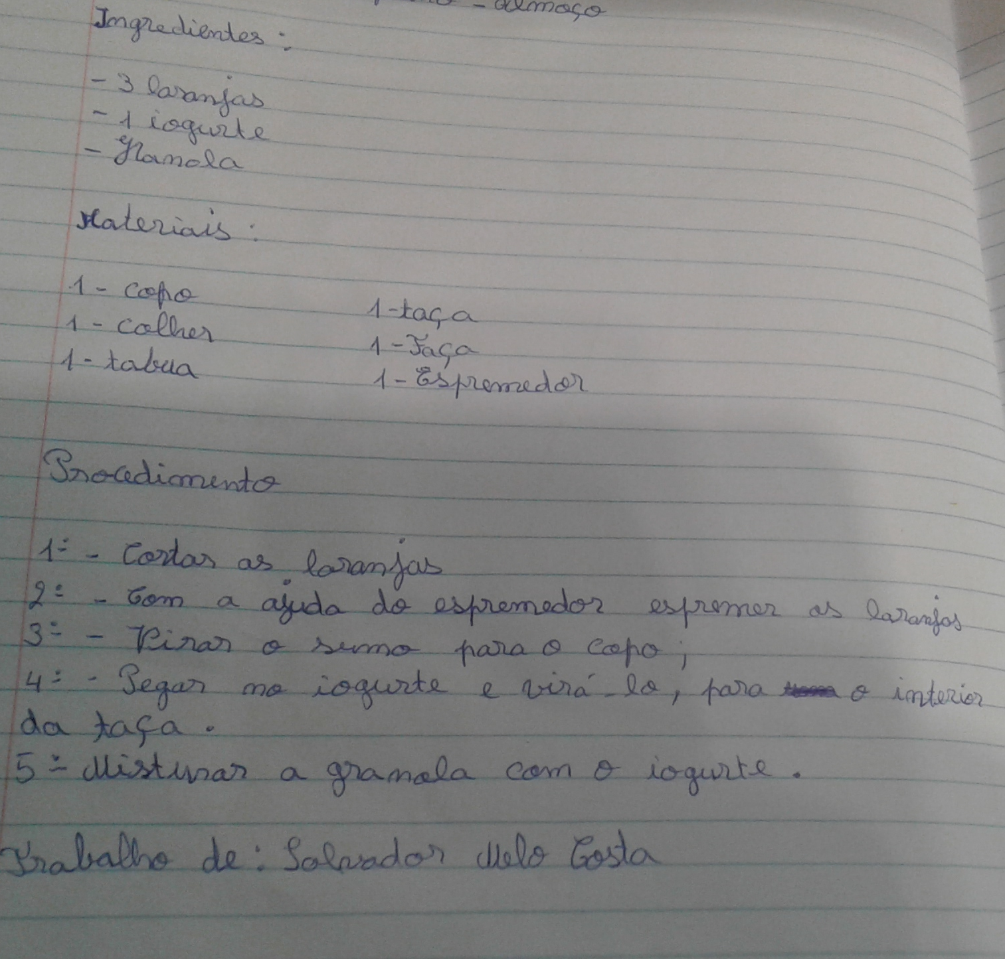

Este pequeno-almoço saudável engloba fruta, iogurte e granola (rica em frutos secos e sementes). É a primeira refeição do dia e por isso muito importante.

